🍂 AKCE NA ŘÍJEN 2026 🍂
Každý pátek dopoledne - „Angličtina pro předškoláky“
- Předškoláci se hravou formou seznamují s angličtinou pomocí písniček, říkanek, her a jednoduchých slovíček.
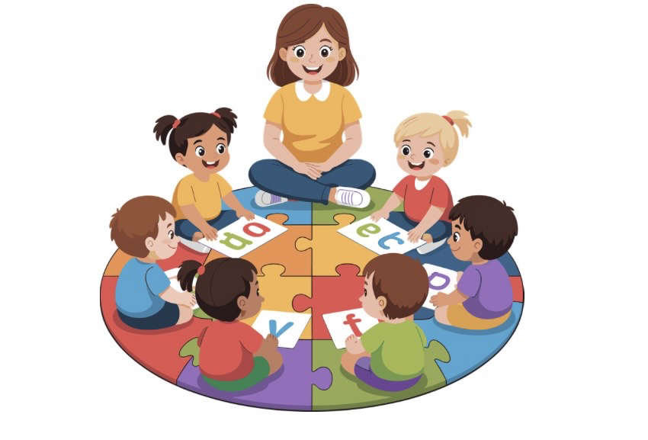
Každé úterý dopoledne - „Tanečky pro předškolačky“ 💃🕺
- Děti pilně nacvičují taneční vystoupení, které vám předvedou při rozsvícení vánočního stromečku. Čeká nás spousta pohybu, hudby, a hlavně radosti z tancování.


📚 Středa 7. 10. - „Knihovna s předškoláky“
- První středu v měsíci pravidelně navštěvujeme knihovnu. Děti se seznamují s prostředím knihovny, dozvídají se zajímavosti o knihách, poslouchají příběhy a povídají si o tom, proč je čtení důležité. 📖
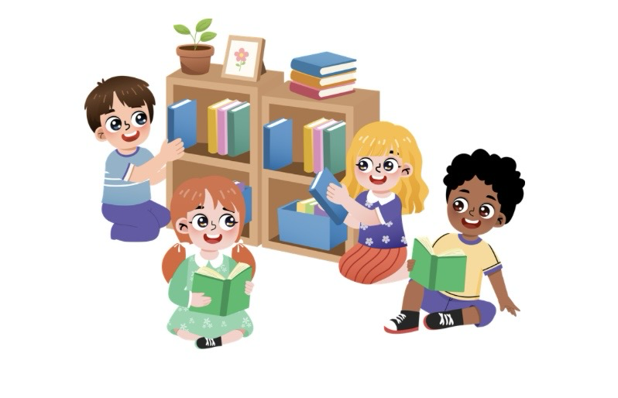

🏃 Čtvrtek 8. 10. - „Pohár běžce Tanvald – atletický trojboj“
- Na děti čeká sportovní dopoledne plné pohybu a atletických disciplín. Děti si vyzkouší své síly, rychlost, skok a hod, hlavně si užijí společné sportování.


🏺 Pondělí 12. 10. - „Keramika“ - třída B Koťata

🏺 Úterý 13. 10. - „Keramika“ - třída A Štěňata
- Navštívíme keramickou dílnu ve SVČ Tanvald, kde si děti vyrobí vlastní keramický výrobek, který poslouží jako krásný dárek k Vánocům.
- Vybíráme: 50 Kč.


🎭 Čtvrtek 15. 10. – Divadlo „O kamarádství“
- Do naší školky přijede divadelní soubor s pohádkovým představením na téma kamarádství.

- Vybíráme 80 Kč.

🎃 Od pondělí 19. 10. – „Mámo, táto, pojď si se mnou hrát, vydlabeme dýničku pro tu naši školičku“
- Zapojte se s dětmi do našeho podzimního tvoření a vyrobte doma společně dýňové strašidlo. Od pondělí 19. 10. můžete svá strašidla přinášet do školky.
- Čeká nás společná výstava před mateřskou školou, která nám krásně podzimně vyzdobí okolí školky.
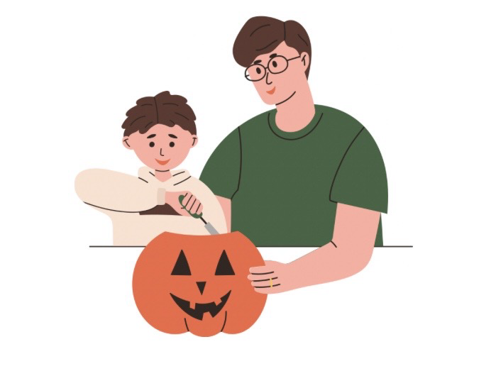

Pondělí 26. 10. - „Glazování keramických výrobků“

Třída B – Koťata

Úterý 27. 10. - „Glazování keramických výrobků“

Třída A – Štěňata

- V keramické dílně SVČ Tanvald děti dokončí své keramické výrobky a barevně je ozdobí glazurami.

🍁 Pátek 30. 10. - „Podzimní výlet do lesa“
- Vyrazíme společně do podzimní přírody, kde si užijeme les, barevné listí a spoustu objevování. 🍂🌲
- S sebou: batůžek s pitím na dopoledne a malou drobnost k jídlu.



PLÁNOVANÉ AKCE NA LISTOPAD 2026

👻 Úterý 3. 11. – „Dušičkové strašení“
Čeká nás strašidelné dopoledne plné her, soutěží a zábavy na jednotlivých třídách. Děti mohou přijít v tematickém kostýmu. 👻🎃

📸 Středa 4. 11. – „Vánoční focení“
Proběhne vánoční focení.
Možnost přijít se vyfotit také se sourozencem.
Focení bude probíhat od 7:45 hodin.

Program se může podle potřeby měnit. Sledujte prosím aktuální informace na dveřích mateřské školy. Děkujeme za pochopení.

